1. **KONSEP RANCANGAN KURIKULUM**

*Berikan penjelasan tentang rancangan kurikulum yang menjadi ciri khas keunggulan Prodi*

Kurikulum yang saat ini digunakan adalah **Kurikulum 2016** yang Berbasis Penelitian dan Pengembangan (Kurikulum Berbasis Litbang) atau *Research and Development* (**R&D**)-*based Curriculum* sesuai dengan konsep **LBE** *(Laboratory-based Education*) yang dikembangkan oleh Fakultas Teknik Universitas Hasanuddin sejak pembangunan Kampus Baru di lahan bekas PKG Gowa. Struktur Kurikulum 2016 diperlihatkan pada Gambar ….. dengan **123 SKS** mata-kuliah **wajib**, minimal **22 SKS** matakuliah **pilihan**, baik yang disajikan sebagai **paket-paket** matakuliah **pilihan** pada **semester 5** dan **semester 6**, maupun matakuliah **pilihan** **non-paket** pada **semester 7** dan **semester 8**. Dengan demikian ketika diwisuda menjadi Sarjana Teknik (**ST**), mahasiswa PS Teknik Elektro FTUH telah menyelesaikan minimal total **145 SKS**. Secara detail, kurikulum PS-S1-TE secara detail dalam model pyramid diperlihatkan pada Gambar 5.2

Ada beberapa matakuliah yang dikonsolidasikan untuk dikelola oleh masing-masing Laboratorium atau *Working/Research Groups*, yaitu:

(1) Matakuliah **Kerja Praktek**, selama ini dikelola pada tingkat Jurusan dan Fakultas.

(2) Matakuliah **Seminar**, selama ini dikelola pada tingkat Konsentrasi dan Jurusan, akan terbagi dua menjadi: **Seminar Usul Penelitian** dan **Seminar Hasil Peneltian**.

(3) Matakuliah **Kegiatan Penelitian di Laboratorium I** dan **II**, masing-masing **8 SKS** pada semester 7 dan semester 8.

(4) Matakuliah **SKRIPSI**, selama ini dikelola pada tingkat Konsentrasi dan Jurusan.

Untuk matakuliah-matakuliah non-kelas di atas, *Standard Operating Procedure*-(**SOP**)-nya secara detail dipersiapkan oleh masing-masing pengelola sesuai ketentuan dan syarat-syarat yang berlaku.

Setiap matakuliah kelas dan praktikum ada penanggung-jawabnya dibantu oleh beberapa dosen pengampu yang bekerja sebagai suatu tim dari mempersiapkan **GBRP** sampai ke pemasukan nilai pada setiap semester.

Dosen-dosen pengampu mata-kuliah pun tidak lagi di-kelompok-kan berdasarkan konsentrasi secara eksklusif, melainkan dikelompokkan secara inklusif berdasarkan laboratorium-laboratorium, sehingga besar kemungkinan akan banyak dosen yang terdaftar dalam lebih dari satu laboratorium. Laboratorium yang belum definitif (berdasarkan SK Rektor) akan difungsikan sementara sebagai “*Research atau Working Groups*” (lihat **Lampiran 5.1**).

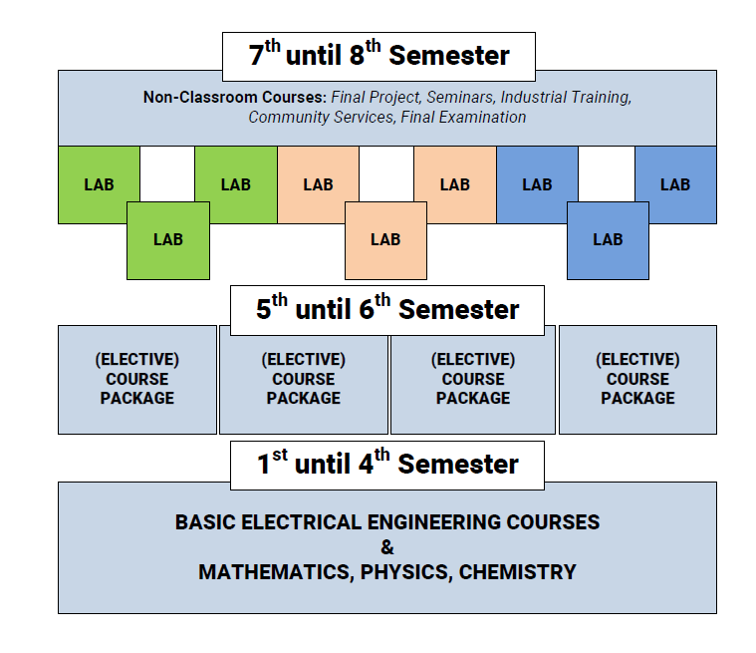

Gambar 5.1 Struktur Kurikulum

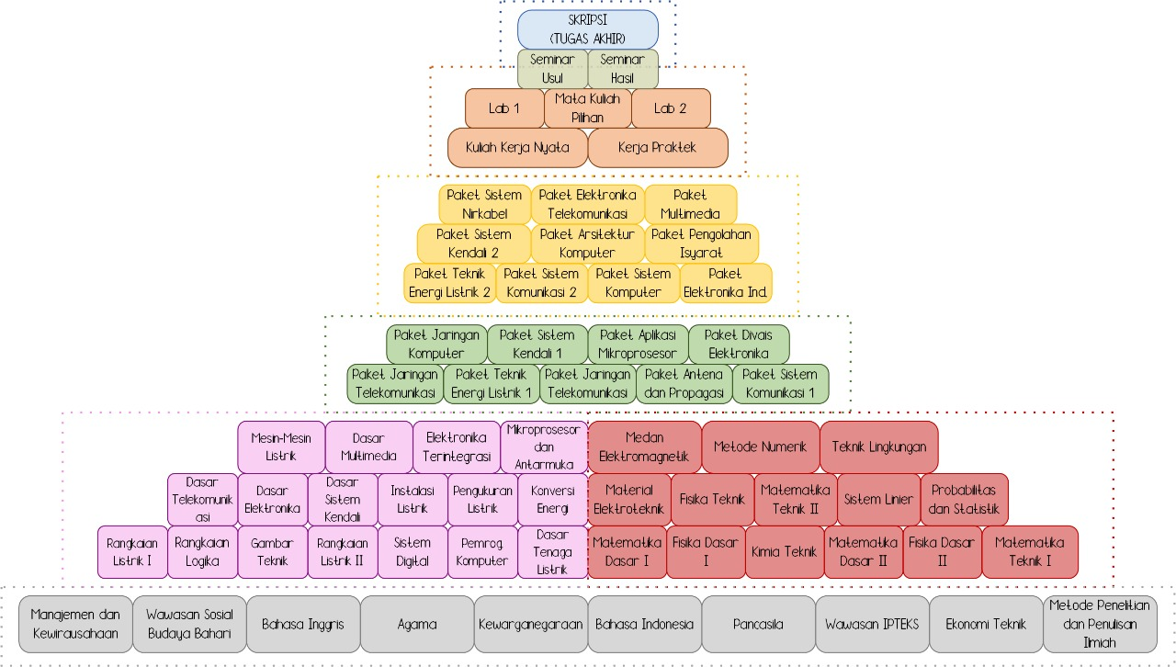

Gambar 5.2 Model Piramid Kurikulum PS-S1-TE

Dalam pengembangan kurikulum ini mencakup beberapa perubahan, antara lain terkait dengan capaian pembelajaran, struktur kurikulum, strategi dan metode pembelajaran serta strategi dan asesmen pembelajaran.

Capaian Pembelajaran (CP) dirumuskan dengan mempertimbangkan kompetensi menurut standar nasional (level 6 KKNI) dan standar internasional (*Accreditation Board for Engineering and Technology*/ABET). Sehingga CP PS-S1-TE tertuang dalam 7 (tujuh) butir CP dan diimplementasikan ke dalam kurikulum prodi, dimana matakuliah selalu dievaluasi capaian hasilnya dengan memperhitungkan semua indikator kinerja setiap matakuliah.

PS-S1-TE Unhas memberikan pembelajaran dengan sistem semester, yaitu Semester I hingga Semester VIII. Kurikulum yang dilaksanakan saat ini adalah Kurikulum Tahun 2016 yang berbasis OBE. Kurikulum ini mempunyai total paling sedikit 58 mata kuliah dengan minimal 147 SKS yang terdiri atas 30 SKS mata kuliah non-tatap muka dan 117 SKS mata kuliah tatap muka.

Kurikulum PS-S1-TE dirancang untuk menyelaraskan Program Profesional Mandiri (PPM) yang terdiri dari 4 tujuan, yaitu (1) PPM-1 Keterampilan Dasar Sains (*Basic Science Skills*), (2) PPM-2 Keterampilan Profesional (*Professional Skills*), (3) PPM-3 Keterampilan Entrepreneur (*Entrepreneur Skills*), dan (4) PPM-4 Keterampilan Penelitian (*Research Skills*). Kurikulum yang diselaraskan dengan PPM dirangkum dalam Tabel 2.

Kurikulum PS-S1-TE memuat 34 SKS matakuliah Matematika dan *Basic Science*, 69 SKS matakuliah topik keteknik-elektro-an, 16 SKS mata kuliah Pendidikan umum yang berkaitan dengan moral, etika, sosial budaya, manajemen dan *entrepreneurship*, serta 30 SKS mata kuliah riset. Kelompok mata kuliah ini memenuhi persyaratan minimal kriteria IABEE yaitu: (1) minimum 20% terdiri dari kombinasi matematika dan *basic science*; (2) Minimum 40% terdiri dari topik keteknikan yang terdiri dari ilmu teknik dan rekayasa desain sesuai dengan bidang studi; (3) Maksimum 30% terdiri dari komponen-komponen pendidikan umum yang melengkapi muatan teknis kurikulum dan konsisten dengan capaian pembelajaran. Untuk lebih menjelaskan kurikulum berdasarkan OBE dapat dilihat pada gambar 5.1. dan untuk detailnya dapat dilihat pada gambar 5.2.

Tabel 5.2. Penyelarasan Kurikulum dengan PPM

|  |  |  |  |  |
| --- | --- | --- | --- | --- |
| **Program Profesional Mandiri (PPM)** | | **Mata Kuliah** | **SKS** | **Persentase (%)** |
| PPM-1 | *Basic Science Skills* | Matematika dan *Basic Sciences* | 34 | 23.13 |
| PPM-2 | *Professional Skills* | Mata kuliah dasar Elektro + perluasan + pendalaman | 67 | 45.58 |
| PEO-3 | *Entrepreneur Skills* | Mata kuliah umum | 16 | 10.88 |
| PEO-4 | *Research Skills* | Mata kuliah non tatap muka | 30 | 20.41 |
| Total | | | 147 | 100 |

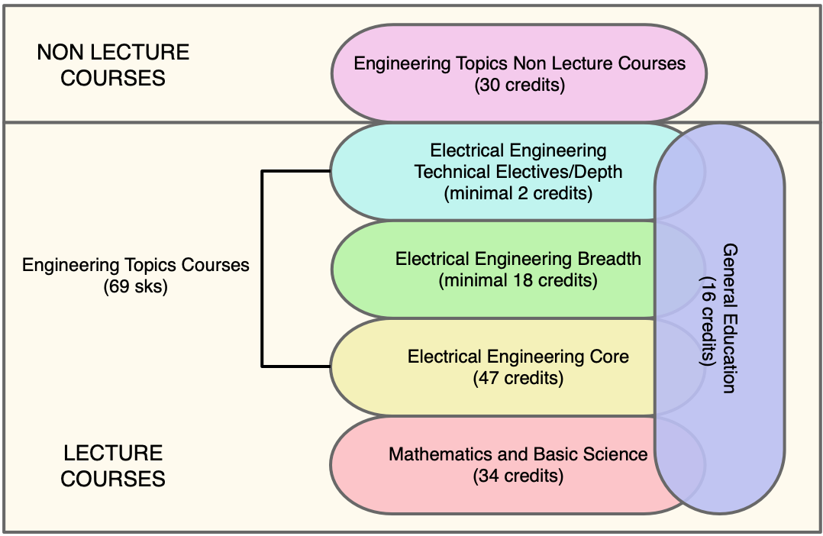

Gambar 5.3. *Overview* Kurikulum PS-S1-TE